Протокол № 51-2018
Заседания Совета
Ассоциации Саморегулируемой организации
"Инженерно-Геологические Изыскания в Строительстве"
(далее по тексту - Ассоциация «ИГИС»)
г. Нижний Новгород 07 ноября 2018 г.

Место проведения: г. Н.Новгород, ул. Костина, д. 3, Пом. П13.
Время проведения: 12.00 ч. 00 мин.

На заседании присутствуют:
3 члена Совета Ассоциации «ИГИС» из 3:
- Жукова Лидия Валерьевна – генеральный директор ОАО «НИИ ПТМ № 17»
- Сапрыкин Анатолий Викторович – технический директор ООО «Нижегородстройизыскания»
- Самусевич Никита Альбертович – независимый член Совета. Президент Ассоциации «ИГИС»

Явка членов - 100%. Кворум имеется. Заседание правомочно.

Приглашенные: Генеральный директор Ассоциации «ИГИС» - Васильева Ю.А.

Для ведения заседания единогласно избраны:
Председателем заседания – член Совета Ассоциации «ИГИС» Жукова Лидия Валерьевна.
Секретарем заседания – Генеральный директор Совета Ассоциации «ИГИС» Васильева Юлия Александровна.
Ответственный за подсчет голосов - Васильева Юлия Александровна.

Председатель заседания Жукова Л.В. объявила ПОВЕСТКУ ДНЯ:

1.Принятие решения о внесении изменений в реестр членов Ассоциации «ИГИС» в связи с намерением члена Ассоциации принимать участие в заключении договоров подряда на выполнение инженерных изысканий с использованием конкурентных способов заключения договоров (Приложение № 1 к Протоколу от 07 ноября 2018 г. № 51-2018).

2.Утверждение протокола заседания Дисциплинарной комиссии Ассоциации «ИГИС».

По первому вопросу
СЛУШАЛИ: Председателя заседания Жукову Л.В.
ГОЛОСОВАЛИ: «ЗА» - единогласно.
РЕШИЛИ:
Внести изменения в реестр членов Ассоциации «ИГИС» в связи с намерением члена Ассоциации принимать участие в заключении договоров подряда на выполнение инженерных изысканий с использованием конкурентных способов заключения договоров (Приложение № 1 к Протоколу от 07 ноября 2018 г. № 51-2018):

- Общество с ограниченной ответственностью «Трест «Связьстрой-6» (ИНН 5402107232): компенсационный фонд обеспечения договорных обязательств – 1 уровень ответственности.

По второму вопросу
СЛУШАЛИ: Председателя заседания Жукову Л.В.

ГОЛОСОВАЛИ: «ЗА» - единогласно.
РЕШИЛИ:
Утвердить протокол заседания Дисциплинарной комиссии Ассоциации «ИГИС» № 38 от 07 ноября 2018 г.


Настоящий протокол подписали:
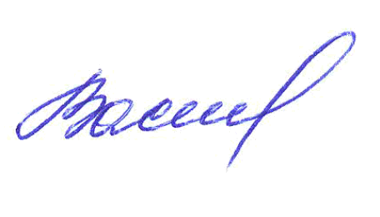
Председатель заседания ________________ Жукова Лидия Валерьевна

Секретарь заседания ________________________ Васильева Юлия Александровна

